Всероссийский конкурс юных исследователей окружающей среды
имени Б.В. Всесвятского (с международным участием)

Кемеровская область – Кузбасс
Новокузнецкий городской округ
муниципальное бюджетное нетиповое общеобразовательное учреждение «Лицей №111»

Номинация: «Экологический мониторинг»

ОЦЕНКА И СРАВНЕНИЕ ДИНАМИКИ ЛЕДНИКОВ РАЗНЫХ МОРФОЛОГИЧЕСКИХ ТИПОВ НА ПРИМЕРЕ ОЛЕДЕНЕНИЯ ЮЖНОЙ ЧАСТИ КУЗНЕЦКОГО АЛАТАУ

Работу выполнили:
Мальцева Анастасия Дмитриевна,
Веклич Василий Витальевич,
ученики 9 класса
МБ НОУ «Лицей № 111»,
г. Новокузнецк

Руководители:
Митрохина Ольга Владимировна
учитель географии, МБ НОУ «Лицей №111»

Асташкин Никита Александрович
педагог дополнительного образования, МБОУ ДО «Городской Дворец детского (юношеского) творчества им. Н.К. Крупской»

2025
Оглавление

Введение 3
Глава 1. Характеристика ледников Кузнецкого Алатау 4
Глава 2. Современное состояние ледников Тронова, Малый и Караташ 6
Глава 3. Сравнительный анализ площади ледников Тронова, Малый и Караташ по космоснимкам 8
Глава 4. Динамика климатических условий южной части Кузнецкого Алатау 9
Заключение 10
Список использованной литературы 11
Приложения 12

Введение

Современное оледенение является индикатором климатической обстановки. Деградация ледников указывает на общее уменьшение количества выпадающего снега и потепление в нашем регионе. Изменение климатических условий влекут за собой обмеление рек, изменение экосистем, исчезновение животных и растений, например - реликтового вида, сибирского северного оленя.
Проблема деградации современного оледенения в горах является повсеместной и общемировой.
Главным феноменом гор Кузнецкого Алатау является существование на чрезвычайно низких высота (на 1000-1200 м ниже климатической снеговой линии) современного оледенения разных морфологических типов (присклонные, каровые, долинные и др.). Ледниковая система Кузнецкого Алатау в середине ХХ века насчитывала 91 ледник общей площадью 6,79 км².
Барьерная роль гор Кузнецкого Алатау обуславливает большое количество осадков, а наличие широких, плоских водоразделов, обеспечивает накопление и концентрацию снежных масс на подветренных склонах в понижениях рельефа.
Нагорье Кузнецкий Алатау, входит в Алтае-Саянскую горную область. Оно объединяет многочисленные по-разному ориентированные гряды, массивы и небольшие хребты. Наибольшие высоты сосредоточены в южной части района, достигая высот до 2217 метров над уровнем моря. Климатический режим Кузнецкого Алатау в значительной мере определяется его положением в центре Евразии, оно находится в умеренных широтах и простирается в субмеридианальном направлении.
Южная часть Кузнецкого Алатау является относительно доступным и популярным туристским районом, ежегодно посещаемым большим количеством туристов со всей России и из-за рубежа. Некоторые из туристских маршрутов проходят в непосредственной близости от расположенных там ледников, служащих объектами познавательного туризма и самостоятельных исследований.
В 1960-х годов начались наблюдения за состоянием ледников. Вопросы динамики ледников в прошлом рассматривались в работах П.А. Окишева, В.Е. Дмитриевой «Плейстоценовые оледенения Кузнецкого Алатау» 8, а также в работах М.М. Адаменко, Я.М. Гутака, В.А. Антоновой 1,2,3. Помимо этого предпринимались школьные краеведческие экспедиции в 2000-2010-х годах. Мы решили обобщить опыт ранее проведённых наблюдений и изучить современное состояние ледников южной части Кузнецкого Алатау.
В 2020 учащимися Лицея №111 была организована экспедиция к ледникам Караташ и Тронова, результатами которой стала оценка современного состояния ледников и примерного изменения их площади. Продолжением работы стала экспедиция к ледникам в 2023 году, в которой, в дополнение, был также рассмотрен ледник Малый. Этот ледник, несмотря на своё соседствующее положение с ледниками Тронова и Караташ изучен мало. В 2024 году была организована третья по счету экспедиция, в которой были подробнее рассмотрены изучаемые ледники в конце периода абляции, во время минимального объема снежно-ледовой массы на леднике, что позволило получить более точные результаты. В ходе исследований нами было принято решение определить закономерности динамики современного оледенения в Кузнецком Алатау для ледников разных морфологических типов, а также обобщить и структурировать опыт прошлых экспедиций.
Проблема: изменение климатических условий в Кемеровской области
Объект исследования: ледники Кузнецкого Алатау.
Предмет исследования: динамика изменений ледников Тронова, Караташ и Малый под воздействием климатических изменений.
Цель работы: изучение динамики изменений ледников южной части Кузнецкого Алатау (на примере ледников Тронова, Караташ и Малый) под влиянием изменения местных климатических условий.
Для реализации данной цели были поставлены следующие задачи:
- проанализировать литературные данные по исследованиям ледников Кузнецкого Алатау;
- провести сравнительный анализ площади ледников Тронова, Караташ и Малый по космоснимкам;
- провести полевые наблюдения современного состояния ледников Тронова, Караташ и Малый;
- выявить зависимость ледников южной части Кузнецкого Алатау от климатических условий
- выявить закономерность влияния климатических условий на ледники разных морфологических типов
Полевые исследования проводились в июле 2023-го года, августе 2024-го года, камеральные исследования проводились в мае-декабре 2023-го года и мае-декабре 2024-го года.
В ходе работы использовались методы: картографический, беседы, сравнительного анализа, парных фотографий, лихенометрии. Такой подход позволил изучить динамику исследуемых процессов, выявить тенденции и закономерности развития, дать им объективную оценку.
Технические средства и программное обеспечение, применяемое во время полевых исследований и камеральных работ: GPS навигатор, Интернет - ресурсы Каталог ледников России, QGIS, карты Sentinel Hub, GGC

Глава 1. Характеристика ледников Кузнецкого Алатау

Ледники в Кузнецком Алатау были открыты относительно недавно, лишь в период Международного гидрологического десятилетия (1965–1974 гг.) Во второй половине 20 века отдельные туристы и ученые краеведы, в частности Сергей Дмитриевич Тивяков и Владимир Яковлевич Северный, высказывали предположения, что некоторые многолетние снежники могут оказаться ледниками, однако В 1967 г. преподаватель Новокузнецкого педагогического института Петр Степанович Шпинь открывает первый ледник в верховьях р. Чёрный Июс. В своей монографии изданной в Москве в 1980 году, Петр Степанович указывает на существование в Кузнецком Алатау 91 ледника [6]. Изучив литературу, мы убедились, что сведения доступные нам, относятся преимущественно к современному состоянию ледников. Единственной известной нам работой о динамике ледников в прошлые эпохи является работа П.А. Окишева, В.Е. Дмитриева "Плейстоценовые оледенения Кузнецкого Алатау". С 2003-го года и по настоящее время, изучением ледников Кузнецкого Алатау активно занимается Адаменко М.М., к.г.н.
Ледники Кузнецкого Алатау расположены на аномально низких высотах, это объясняется огромным количеством осадков, в частности твердых, выпадающих в осевой зоне Кузнецкого Алатау, обуславливается это барьерной ролью горной системы на пути юго-западных влагонесущих ветров.
Расположение современных ледников на аномально низких высотах объясняется, в первую очередь, огромным количеством осадков, в том числе и твердых, выпадающих в осевой зоне Кузнецкого Алатау, что обусловлено барьерной ролью горной страны на пути юго-западных влагонесущих ветров. Ледники располагаются на подветренных склонах платообразных понижений водоразделов. Выпавший снег сдувается и переносится ветром в понижения рельефа на восточных и северо-восточных склонах, где его глубина достигает десятков метров. В течение нескольких лет под действием талых вод и давления вышележащих слоев, снег постепенно превращается в лед, и достигнув определенной мощности приобретает способность к самостоятельному движению [5, 7]. Вторым фактором образования ледников являются невысокие средне летние температуры воздуха, способствующие замедлению таянию накапливаемых снежных масс. Благодаря преимущественно этим факторам и объясняется наличие оледенения.
Ледники в наших горах очень невелики по размерам – они во много раз меньше ледников соседнего Алтая. В настоящее время наблюдается тенденция к деградации и сокращению количества ледников. Тем не менее, изучение ледников позволяет составить полную картину наших знаний о природе родного края.
В туристском отношении, наиболее доступными для посещения и интересными для исследования являются ледники Караташ, Тронова и Малый (приложение, рис.1). Эта группа ледников располагается на небольшом расстоянии друг от друга, но имеет ряд существенных отличий в морфологии и динамике распространения. Находятся они в южной части Кузнецкого Алатау, вблизи перевальных путей на трассах популярных туристских маршрутов, проходящих через так называемую «Золотую долину». К тому же, ледники Тронова и Караташ являются одними из самых крупных в Кузнецком Алатау, и имеют ярко выраженные признаки ледника.
Ледник Тронова находится в истоках ручья Малый Хунул-Хузух и относится к морфологическому типу каровых, Длина его 600 м, площадь 0,25 км², низшая точка конца ледника имеет высоту 1450 м, высшая – 1660 м. Хорошо просматривается во время спуска или подъема на перевал НГПИ [9]. Моренные гряды ярко-выраженны. Ближняя гряда характеризуется большей высотой, растительность на морене представлена преимущественно лишайником - Ризокарпоном географическим, распространение которого увеличивается по мере отдаления от языка ледника по западному склону, на восточном склоне морены проглядываются травянистые растения и мелкие кустарники. Вторая моренная плоская, сложена крупными глыбами, сильно поросшая лишайником, травой и крупными кустарниками. Ледник расположен в каре, окружающем его крутыми стенами с севера, запада и юга, ложе ледника полого-выгнутое.
Ледник Малый по своей морфологии относится к карово-присклонным. Длина ледника – 420 м, площадь 0,17 км2, низшая точка конца ледника имеет высоту 1570 м, высшая – 1750 м. Располагается на пути спуска или подъема на перевал НГПИ, соседствуя с ледником НГПИ. Моренный комплекс слабо выражен, малой высоты. Большую часть года морены практически полностью скрыты под снежниками, на них отсутствует растительный покров, дальняя моренная гряда выделяется лучше, она образует крутые каменистые сбросы в оз. Харлыгколь. Ледник достаточно пологий, только верхняя малая часть ледника размещается на крутом участке северо-восточного склона, а большая нижняя часть располагается на выполаживании, в сформированном пологом слабовыраженном ложе.
Ледник Караташ находится в истоках левого притока ручья Большой Хунул-Хузух и относится к морфологическому типу висяче-долинных (это единственный ледник этого типа в Кузнецком Алатау). Длина его 900 м, площадь 0,13 км2, низшая точка конца ледника имеет высоту 1420 м, высшая – 1715 м. Ледник хорошо просматривается с вершины, находящейся к востоку от седловины перевала НГПИ [9]. Ледник размещен в протяженной долине и обрамлен по бокам крутыми скальными стенами. Нижняя часть ледника располагается в каре. Моренные гряды ледника небольшие, располагаются с боковых сторон.

Глава 2. Современное состояние ледников Тронова, Малый и Караташ

Для определения современного состояния ледников Тронова, Малый и Караташ в 2023 году была организована экспедиция в Кузнецкий Алатау, которая являлась продолжением экспедиционной работы, начатой учащимися Лицея №111 и студентами КГПИ КемГУ в 2020 году. В состав группы вошли краеведы Лицея № 111 и учащиеся ГДД(Ю)Т им. Н.К. Крупской г. Новокузнецка (приложение, рис.2, 12, 13, 14, 15). Участниками группы была проведена фотосъемка контуров ледника Тронова и ледника Малый. Ледник Караташ в 2023 году посещен не был. В качестве его анализа представлены результаты предыдущей экспедиции 2020 года.
На первой моренной гряде ледника Тронова, на местах введения фотосъемки были заложены каменные туры (приложение, рис.2), для сохранения ракурсов при последующих съемках. В качестве дополнения к результатам экспедиции в интернет сообществах туристкой направленности был организован сбор фото-материалов ледников из личных архивов туристов – посещавших район исследования в августе и сентябре прошлых лет. При обработке полученных материалов были отобраны фотографии ледника Тронова (2017-2021, 2023, 2024 гг.), фотографии ледника Малый (2016 - 2019, 2021, 2023, 2024 гг.) и фотографии ледника Караташ (2012, 2020 и 2024 г) для проведения оценки изменения продольного профиля и мощности снежно-ледового покрова при помощи фотограмметрического метода. Все проанализированные фотографии были сделаны в конце августа – начале сентября, именно в это время завершается период абляции.
Фотографии ледника Тронова с 2018-2021, 2023, 2024 гг. сравнивались с фотографией 2017 г (приложение, рис.4). В 2018 году наблюдается увеличение площади снежно-ледового поля. В 2019 г. видна потеря мощности - до 5 м в верхней части снежно-ледового поля и 2-4 м в нижней. В период с 2020-2023 гг. мощность ледника колеблется. Снежно-ледовое поле увеличивается в одних частях и уменьшается в других, но общие контуры ледника меняются не значительно. Это может говорить о малозаметном выполаживании продольного профиля ледника в эти годы. В 2024 году заметно изменение верхней границы снежно-ледового поля, примерно на 2-3 м в сравнении с 2023 годом, что может говорить о сокращении его мощности.
Фотографии ледника Малый с 2017-2019, 2021, 2023 гг. сравнивались с фотографией 2016 г (приложение, рис. 5). В 2017 г. происходит потеря мощности до 8 м. В 2018-2019 гг, размеры снежно-ледового поля увеличиваются, имеется тенденция к расширению отдельных участков в верхней части ледника, но заметно и явное увеличение проталин овальной формы в центральной его части, что может являться признаком деградации. В 2023 г. увеличение центральных проталин сохраняется, а верхняя снежно-ледовая граница находится ниже, чем в 2016 г. В 2024 г. заметна существенная потеря мощности ледника. Целостность ледника нарушается центральными проталинами, которые делят его на небольшие снежно-ледовые участки. Верхняя граница ледника отступает вниз, освобождая от снега и льда прежде занятый ледником крупный кулуар. Все это говорит о большой потере его мощности и о выполаживании продольного профиля ледника.
При сравнении фотографии ледника Караташ за 2012 г, 2020 г, 2024 г, (приложение, рис. 6) видно, что за период между съемками происходит выполаживание продольного профиля ледника. Сформировавшийся ранее, крутой лоб в нижней части ледового поля в 2020 году перестает просматриваться, а в 2024 году на его месте отсутствует снег, что может говорить о деградации ледника. Помимо этого происходит общее уменьшение мощности ледника, на 20-25 метров, об этом можно судить по выступам скал, которых достигает снежно-ледовое поле. Продольный профиль ледника выглядит выравненным, что говорит о замедлении движения ледника. В 2020 г исключением из общей картины к сокращению мощности стала верхняя треть ледника, которая сохранила, а местами увеличила мощность на 3-4 м, в 2024 г наблюдается её сокращение в соответствии с общими тенденциями.
Приведенные характеристики изменения продольных профилей ледников говорят о тенденции к уменьшению мощности снежно-ледового покрова, а вследствие, снижению скорости их движения, что является одним из главных признаков существования ледника. Наиболее выражены признаки деградации у ледника Малый, являющегося карово-присклонным. Ледник Караташ, являясь висяче-долинным, также постепенно утрачивает свою мощность, у ледника происходит выполаживание продольного профиля. Каровый ледник Тронова долгое время сохранявший верхние границы снежно-ледового поля на одном уровне в 2024 г также начал сокращать свою мощность, что следует из отступания его верхних контуров.

Глава 3. Сравнительный анализ площади ледников Тронова, Малый и Караташ по космоснимкам

Используя программное обеспечение Sentinel, а также информацию Каталога Ледников России мы сопоставили космоснимки ледников Тронова, Малый и Караташ за 2017-2024 года (приложение рис. 7,8,9). С помощью данной программы мы рассчитали примерные площади за каждый год.
Таблица 1
Изменение площади ледников южной части Кузнецкого Алатау
Дата снимка | Тронова | Малый | Караташ
Дата снимка | Площадь в км²
1980  (Каталог ледников СССР) | 0.25 | 0.17 | 0.13
30.08.2017 | 0.13 | 0.07 | 0.07
25.08.2018 | 0.15 | 0.08 | 0.07
06.09.2019 | 0.13 | 0.06 | 0.05
20.09.2020 | 0.11 | 0.06 | 0.06
05.09.2021 | 0.11 | 0.07 | 0.06
10.09.2022 | 0.15 | 0.08 | 0.06
10.09.2023 | 0.10 | 0.05 | 0.06
23.08.2024 | 0.11 | 0.06 | 0.06

Сравнив показатели, мы вычислили, что площадь ледника Тронова с 2017-2024 год достигает своих максимальных значений в 2018 и 2022 г. - 0,15 км², наименьшего значения в 2023 г. – 0,10 км². По сравнению с 1980 г (данные Каталога ледников СССР), площадь ледника Тронова уменьшилась на 60% .
Площадь ледника Малый достигает своего большего значения в 2018 и 2022 г.- 0,08 км², а наименьшего в 2023 г – 0,05 км². В 2024 г наблюдается увеличение площади ледника до 0,06 км² По сравнению с 1980 г (данные Каталога ледников СССР), площадь ледника Малый сократилась примерно на 70%.
Изменения площади ледника Караташ происходит постепенно, самое высокое значение – 0,07 км² наблюдается в 2017 и 2018 г, самое низкое – 0,05 в 2019. Далее с 2020-2024 площадь увеличилась до 0.06 км². По сравнению с 1980 г (данные Каталога ледников СССР), ледник Караташ утратил 54%.
Характер отступания ледников различается, это связано с их морфологией. Ледник Малый, является карово-присклонным, имеет наибольшие показатели потери площади в сравнении с 1980 г. Его открытое положение и слабая затененность на пологом склоне, затрудняет метелевое накопление твердых осадков, в тоже время увеличивает количество получаемого солнечного излучения. Ледник Тронова является каровым, залегает в глубоком, затененном каре и получает меньшее количество метелевого снега по сравнению с висяче-долинным ледником Караташ, положение которого позволяет лучше всего аккумулировать твердые осадки. На наш взгляд, существование ледника Малый зависит и от средне летних температур, и от количества выпадающих твердых осадков, для ледника Тронова главным фактором его существования является температура, а для ледника Караташ – твердые осадки. Из этого следует, что ледники карово-присклонного типа наименее устойчивы к изменениям климатических условия, а ледники карового и висяче-долинного типа более стабильны к изменениям отдельных элементов климата.

Глава 4. Динамика климатических условий южной части Кузнецкого Алатау

Существование ледников Кузнецкого Алатау связано с особыми физико-географическими условиями данного района, прежде всего с климатическими.
Главным фактором, влияющим на изменение ледников, является сочетание низких средних температур воздуха летом и с большим количеством твёрдых атмосферных осадков. В связи с этим, изменение этих условий влияет на размеры и мощность ледников. Нами были собраны данные по средне летним температурам и среднегодовым количествам твёрдых осадков в зимний период по гидрометеостанции «Ненастная» за период 2016-2023 гг. По этим данным мы можем дать характеристику условий снегонакопления и снеготаяния в эти годы [2].
Средние летние температуры воздуха в период 2016-2024 гг. колеблются в пределах от 11,23°C до 13,8°C (приложение, рис. 10). На графике чёрной линией показан тренд изменения средне летних температур воздуха, который показывает ежегодное повышение средне летних температур. С 2016 по 2022 гг наблюдается спад средне летних температур до наименьшего показателя в 2022-м году – 11,23°C. В 2023 г происходит их резкое увеличение до 13,8°C. Температура в 2024 году понижается на 1°C.
Среднегодовое количество твёрдых осадков колеблется от 75,8 мм в 2019 году до 248,4 мм в 2020 году (приложение, рис. 11). На графике показано неравномерное распределение среднегодового количества твёрдых осадков за исследуемый период [2]. В период с 2023 по 2024 года количество практически не менялось.
При сопоставлении данных по среднегодовому количеству твёрдых осадков и средне летним температурам воздуха можно выделить года, когда выпало мало твёрдых осадков, а температуры воздуха были высокими. Это 2019 г. Можно предположить, что именно в этот год наблюдалось сокращение площади и объёма изучаемых ледников, в частности ледника Малый, что может подтверждаться анализом спутниковых снимков. Также в 2023 году наблюдается рекордное повышение средне летних температур, что сказалось на уменьшении площади ледников Тронова и Малый. Площадь ледника Караташ резко сократилась в 2019 году, но в 2020 году увеличилась и далее не изменялась, это может обосновываться среднегодовым количеством твердых осадков, количество которых до 2022 года было высоким.
В свою очередь, 2022 год имеет достаточно низкие показатели количества твердых осадков, что должно пагубно влиять на состояние ледников. Вопреки этому, в 2022 году наблюдается сохранение и рост площади ледников, что может быть связано с низкими средне летними температурами.
В 2023 году высокие средне-летние температуры сказались на площади ледников Тронова и Малый, сократив её до минимального (за изучаемый период) значения. Ледник Караташ при этом, возможно за счёт большого количества твердых осадков, свою площадь сохранил без изменений.
В 2024 году температура понижается по сравнению с 2023 годом. Количество твердых осадков значительно не меняется. Вследствие чего происходит небольшое увеличение площади ледников Тронова и Малый, без изменений в сравнении с прошлым годом остается площадь ледника Караташ.

Заключение

Ледники Кузнецкого Алатау подчиняются общемировым тенденциям к деградации в связи с изменением климатических условий. Ледники разных морфологических типов имеют разную скорость деградации. На примере ледников Тронова, Малый и Караташ удалось выяснить, что в горах Кузнецкого Алатау наиболее подверженными деградации являются ледники карово-присклонного типа, а наименее – висяче-долинные.

Список использованной литературы

- Адаменко М. М. Динамика оледенения и климата Тигертышского горного узла (юг Кузнецкого Алатау) в поздненеоплейстоцен-голоценовое время : диссертация ... кандидата географических наук : 25.00.25 / Адаменко Марина Михайловна; [Место защиты: Нац. исслед. Том. гос. ун-т]. - Новокузнецк, 2014. - 180 с.
- Адаменко М. М., Адаменко М. Ф., Гутак Я. М. Гляциальный рельеф юга Кузнецкого Алатау. Геоморфология. 2013;(2):44-50.
- Адаменко М. М., Гутак Я. М., Антонова В. А. Изменение климата и размеров ледников в горах Кузнецкого Алатау в 1975-2015 гг. Лед и Снег, 57 (3): 334–342.
- Булыгина О.Н., Разуваев В.Н., Александрова Т.М. Описание массива данных суточной температуры воздуха и количества осадков на метеорологических станциях России и бывшего СССР (TTTR). Свидетельство о государственной регистрации базы данных № 2014620942 URL: http://meteo. ru/data/162-temperature-precipitation#описание-массива-данных.
- Гляциологический словарь / Под ред. В. М. Котлякова. - Л.: Гидрометеоиз-дат, 1984. - 526 с.
- Каталог ледников СССР. Т. 15. - Л.: Гидрометеоиздат, 1980. - 44 с.
- Окишев П. А. Геоморфология и гляциология гор : Учебно - справочное пособие. - Томск: Изд-во Томск. ун-та, 1989. - 88 с.
- Окишев П.А., Дмитриев В.Е. Плейстоценовые оледенения Кузнецкого Алатау // Ледники и климат Сибири. Томск: Изд-во ТГУ, 1987. С. 90-93.
- Шпинь П.С. О снежном покрове и количестве осадков в южной части Кузнецкого Алатау // Гляциоклиматология Западной Сибири. 1975. С. 74–88.

Приложения
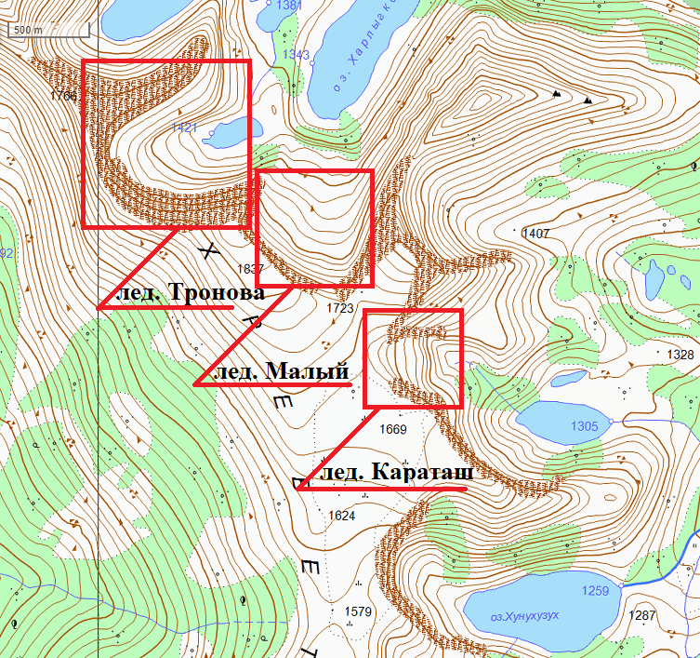
Рис.1. Изучаемые ледники на физической карте Кузнецкого Алатау
Масштаб 1:50000

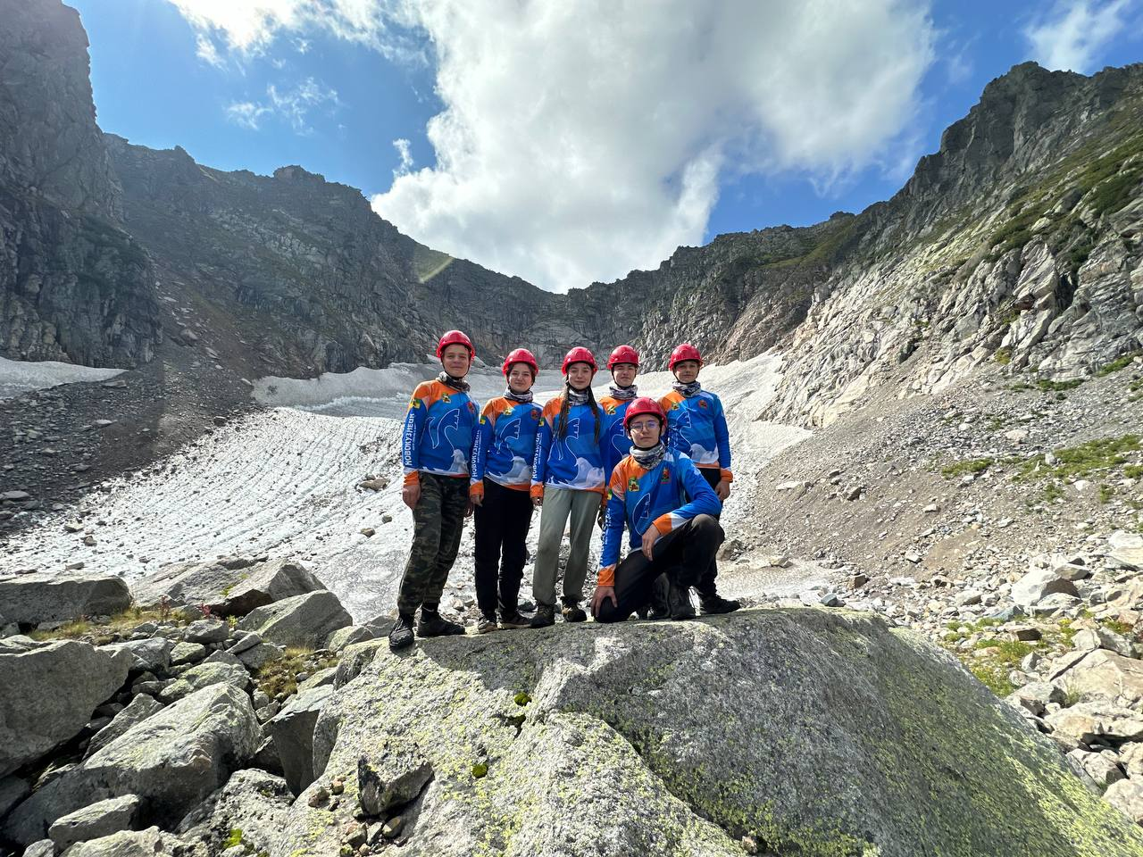
Рис.2. Участники экспедиции по южной части Кузнецкого Алатау 2024 на леднике Тронова
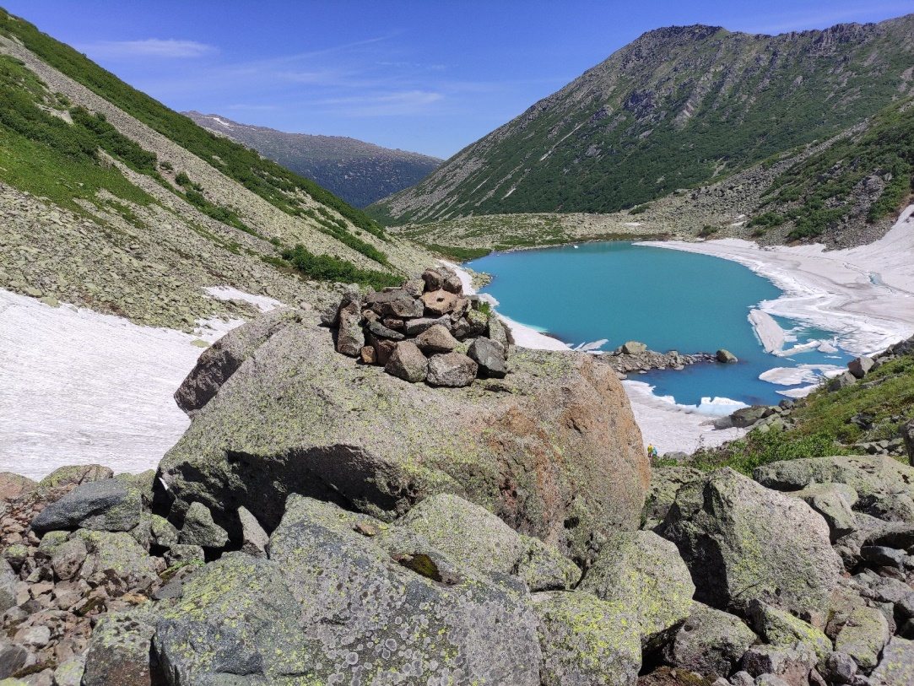
Рис.3. Точка фотосъемки отмеченная каменным туром

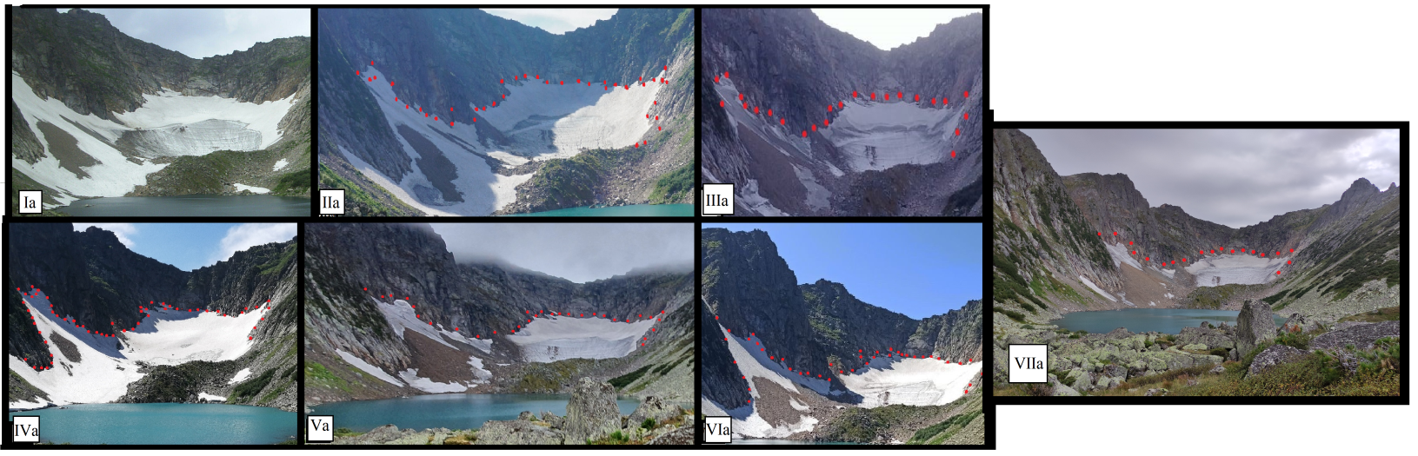
Рис.4. Изменение ледника Тронова
Ia – Ледник Тронова, фотография 2017г; IIa – Ледник Тронова, фотография 2018г; IIIa – Ледник Тронова, фотография 2019г; IVa – Ледник Тронова, фотография 2020г; Va – Ледник Тронова, фотография 2021г; VIa – Ледник Тронова, фотография 2023г; VIIa – Ледник Тронова, фотография 2024г.
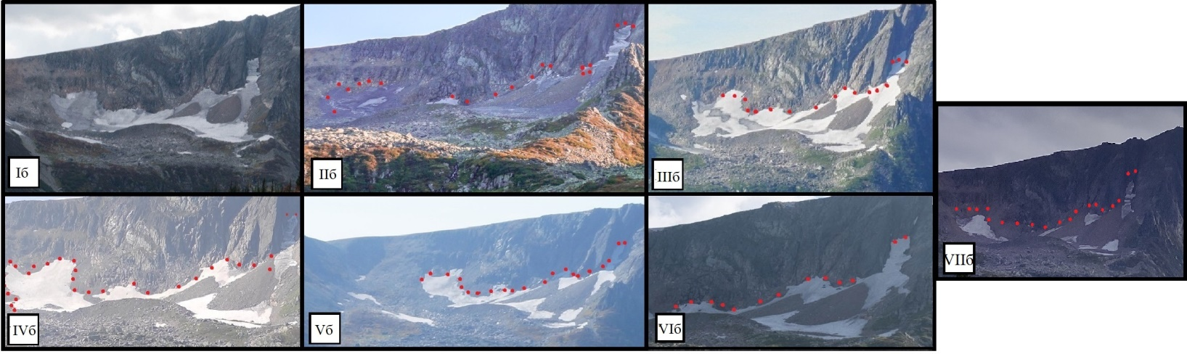
Рис.5. Изменение ледника Малый
Iб – Ледник Малый, фотография 2016г; IIб - Ледник Малый, фотография 2017г; IIIб – Ледник Малый, фотография 2018г; IVб – Ледник Малый, фотография 2019г; Vб – Ледник Малый, фотография 2021г; VIб – Ледник Малый, фотография 2023г; VIIб – Ледник Малый, фотография 2024г.
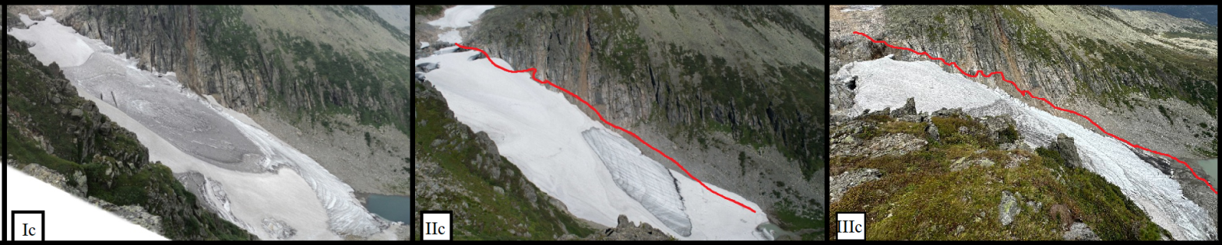
Рис.6. Изменение ледника Караташ
Iс – Ледник Караташ, фотография 2012г; Ледник Караташ, фотография IIс – 2020г; Ледник Караташ, фотография IIIс – 2024г.

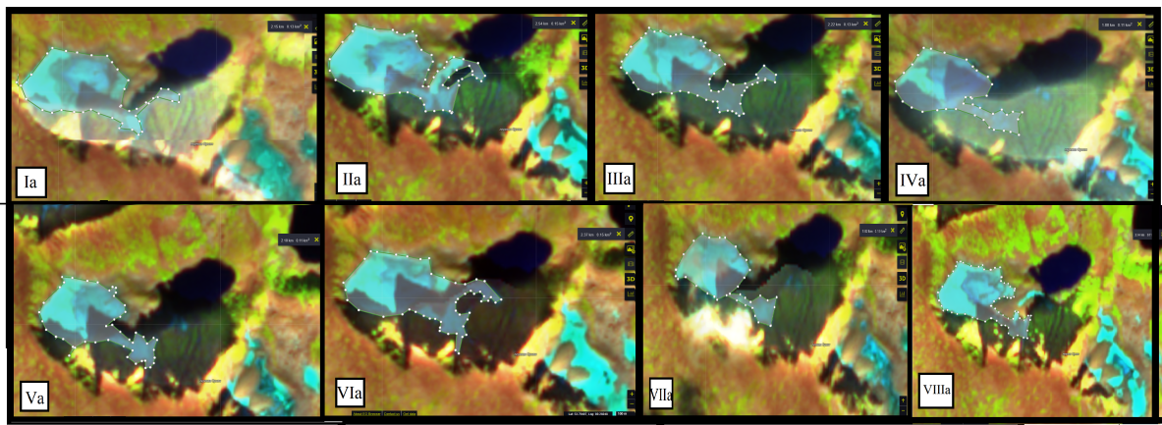
Рис.7. Космоснимки ледника Тронова
Ia –Ледник Тронова, космоснимок 30.08.2017; IIa – Ледник Тронова, космоснимок 25.08.2018; IIIa – Ледник Тронова, космоснимок 06.09.2019; IVa – Ледник Тронова, космоснимок 20.09.2020; Va – Ледник Тронова, космоснимок 05.09.2021; VIa – 10.09.2022; VIIa – Ледник Тронова, космоснимок 10.09.2023; VIIIa – Ледник Тронова, космоснимок 25.08.2024

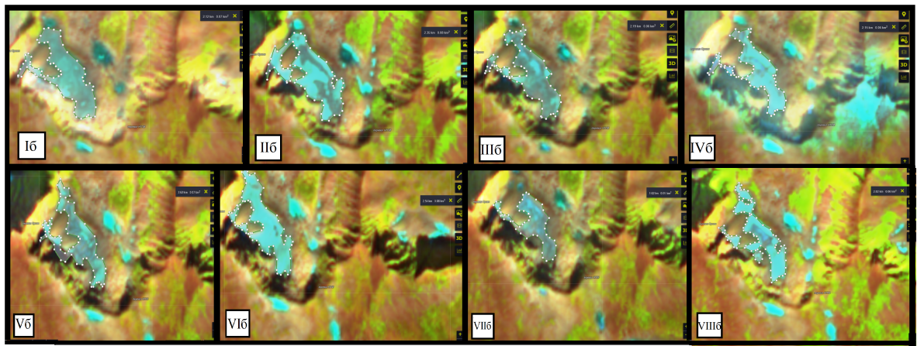
Рис.8. Космоснимки ледника Малый
Iб –Ледник Малый, космоснимок 30.08.2017; IIб – Ледник Малый, космоснимок 25.08.2018; IIIб – Ледник Малый, космоснимок 06.09.2019; IVб – Ледник Малый, космоснимок 20.09.2020; Vб – Ледник Малый, космоснимок 05.09.2021; VIб– 10.09.2022; VIIб – Ледник Малый, космоснимок 10.09.2023; VIIIб – Ледник Малый, космоснимок 25.08.2024

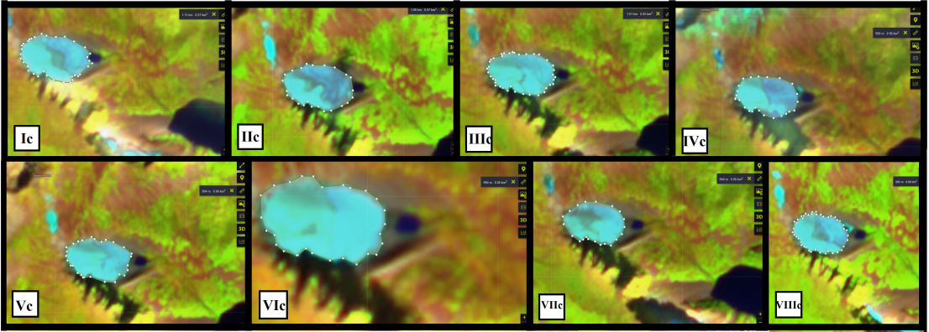
Рис.9. Космоснимки ледника Караташ
Iс –Ледник Караташ, космоснимок 30.08.2017; IIс – Ледник Караташ, космоснимок 25.08.2018; IIIс – Ледник Караташ, космоснимок 06.09.2019; IVс – Ледник Караташ, космоснимок 20.09.2020; Vс – Ледник Караташ, космоснимок 05.09.2021; VIс – Ледник Караташ, космоснимок 10.09.2022; VIIс – Ледник Караташ, космоснимок 10.09.2023; VIIIc – Ледник Караташ, космоснимок 25.08.2024.

Рис. 10 – Средне летние температуры на по гидрометеостанции «Ненастная»

Рис. 11 – Среднегодовое количество твердых осадков
по гидрометеостанции «Ненастная»
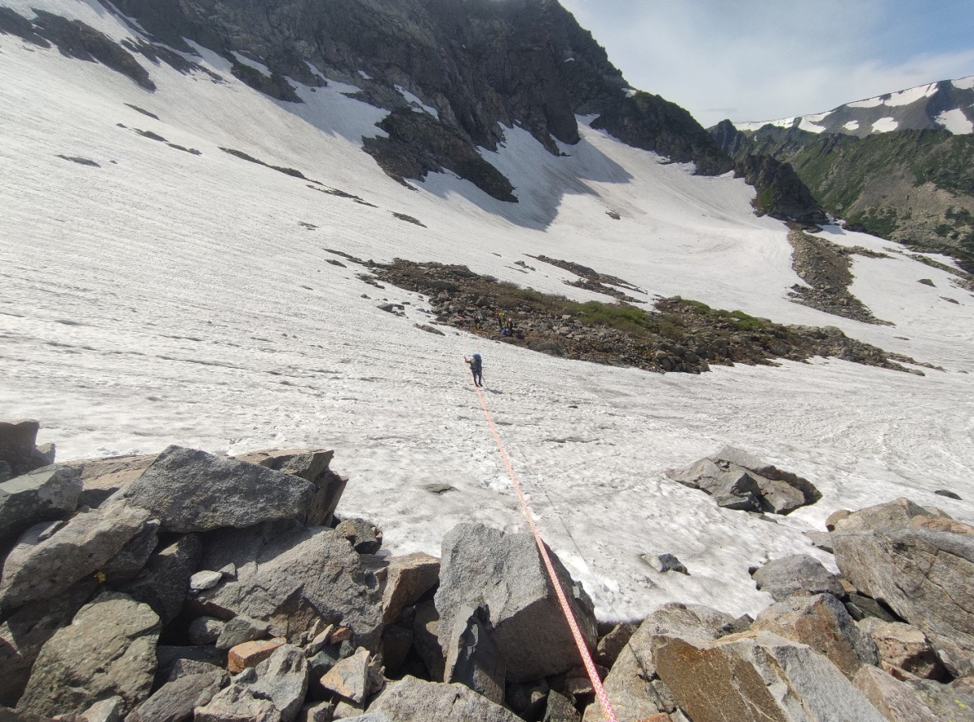
Рис. 12 – Участники экспедиции 2023г. преодолевают лед. Малый

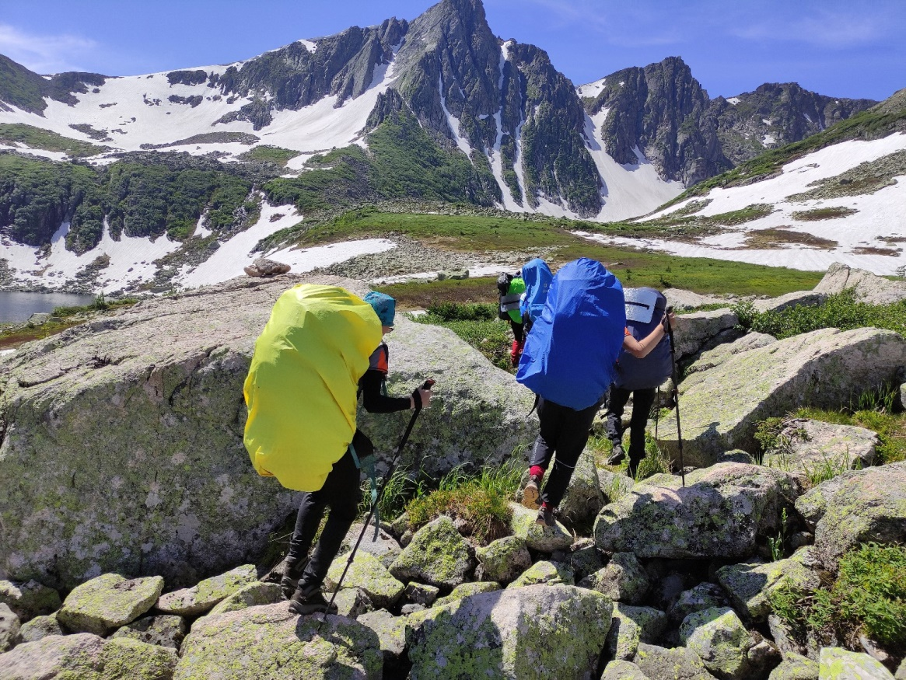
Рис. 13 – Участники экспедиции 2023г. двигаются к лед. Тронова, на фоне лед. Малый
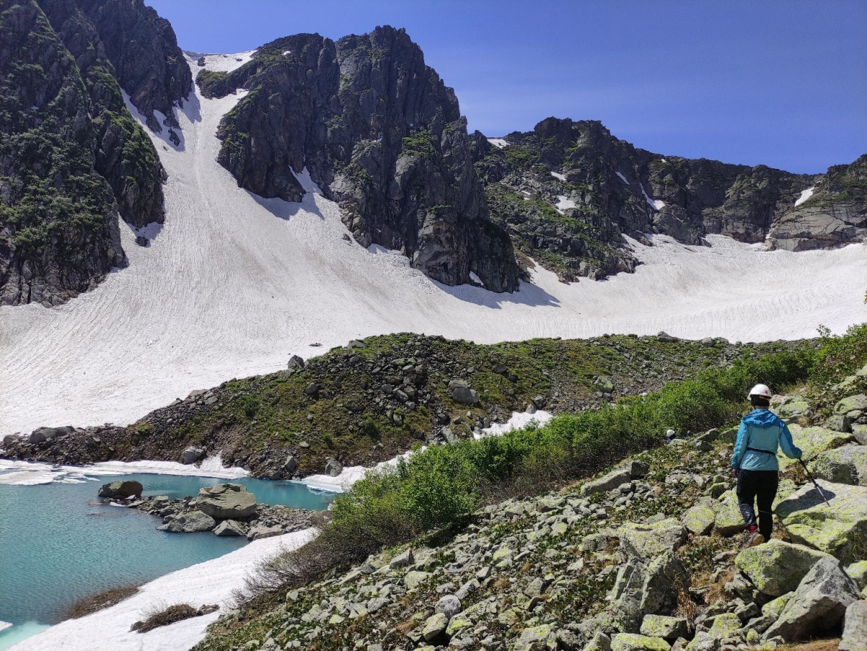
Рис. 14 – Визуальный осмотр моренного комплекса лед. Тронова участницей экспедиции 2023г.
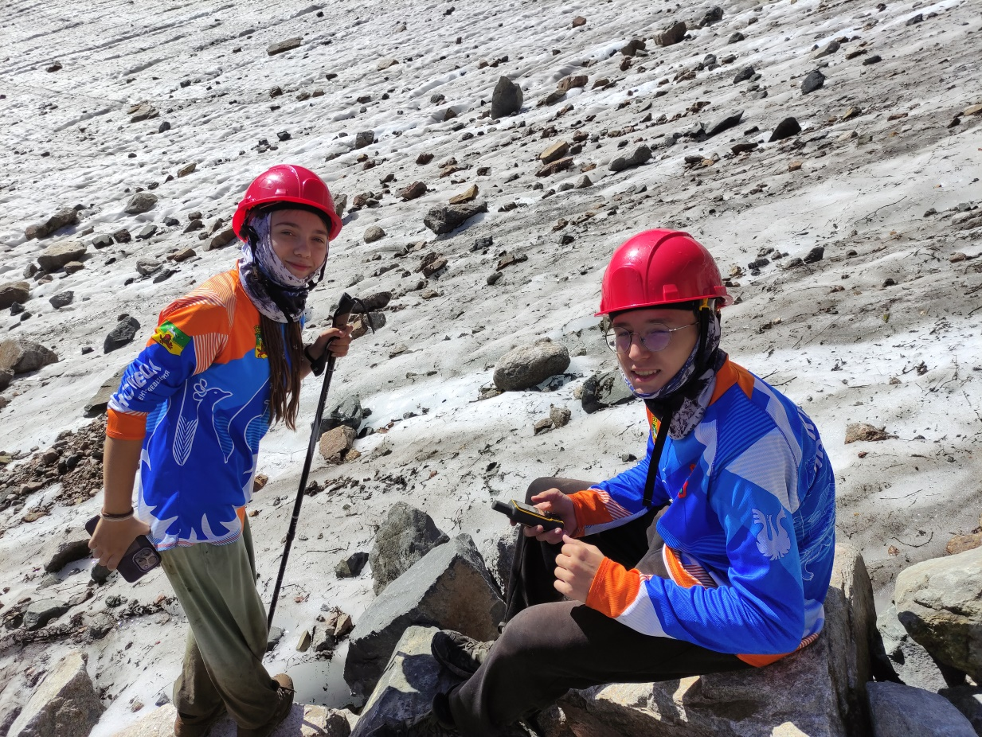
Рис. 15 – Участники экспедиции 2024г. Полевые работы на леднике. Тронова

